**一、选择题。**（共10小题，每题5分）

1、设集合，则（ ）

A、 B、 C、 D、

2、式子的最小值为（ ）

A、 B、 C、 D、

3、函数的定义域为（ ）

A、[1，2)∪(2，+∞） B、(1，+∞） C、[1，2) D、[1，+∞)

4、设集合M={x|-2≤x≤2}，N={y|0≤y≤2}，给出下列四个图形，其中能表示以集合M为定义域，N为值域的函数关系的是（ ）

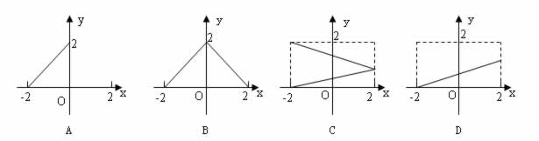

5、三个数，，，的大小顺序是（ ）

A、 ，，, B、，，

C、 ，，, D、，，

6、若函数f(x)=x3+x2-2x-2的一个正数零点附近的函数值用二分法逐次计算，参考数据如下表：

|  |  |
| --- | --- |
| f(1)=-2 | f(1.5)=0.625 |
| f(1.25)=-0.984 | f(1.375)=-0.260 |
| f(1.438)=0.165 | f(1.4065)=-0.052 |

那么方程x3+x2-2x-2=0的一个近似根（精确到0.1）为（ ）

A、1.2 B、1.3 C、1.4 D、1.5

7、函数的图像为（ ）

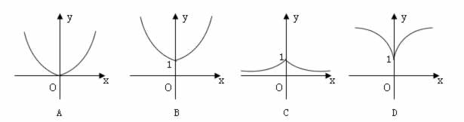



8、设（a>0，a≠1），对于任意的正实数x，y，都有（ ）

A、f(xy)=f(x)f(y)

B、f(xy)=f(x)+f(y)

C、f(x+y)=f(x)f(y)

D、f(x+y)=f(x)+f(y)

9、函数y=ax2+bx+3在（-∞，-1]上是增函数，在[-1，+∞)上是减函数，则（ ）

A、b>0且a<0 B、b=2a<0 C、b=2a>0 D、a，b的符号不定

10、已知抛物线的焦点为F，直线与该抛物线交于A、B两点，M是线段AB的中点，过M作x轴的垂线，垂足为N，若，则p的值为（ ）

A、 B、 C、1 D、2